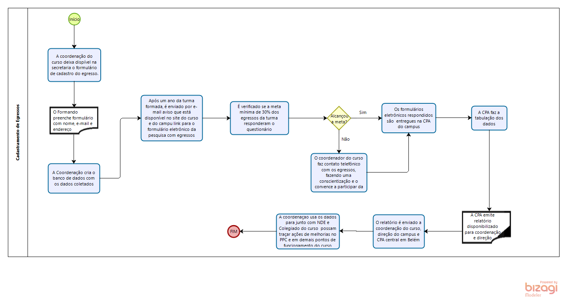
ANEXO IV – Fluxograma de funcionamento do PAEC

